День семьи
15 мая 2014г.
7-Я- моя радость (родительское собрание совместно с детьми)
«Семья - это то, что с тобою всегда»
Провел классный руководитель 5 б – О.Е.Жуган

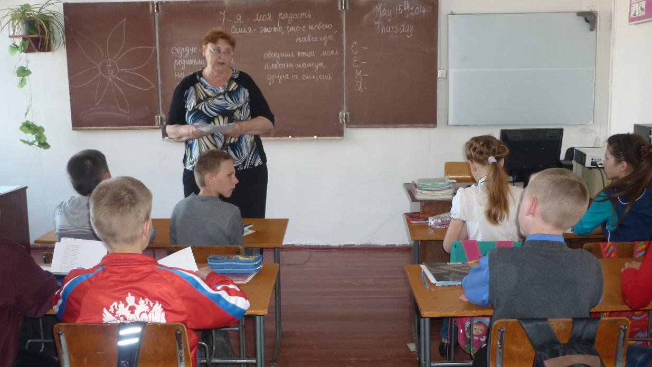

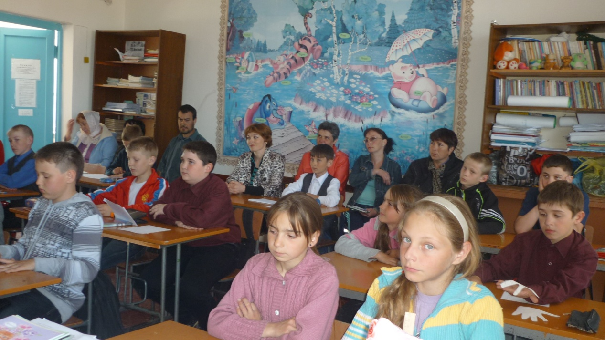

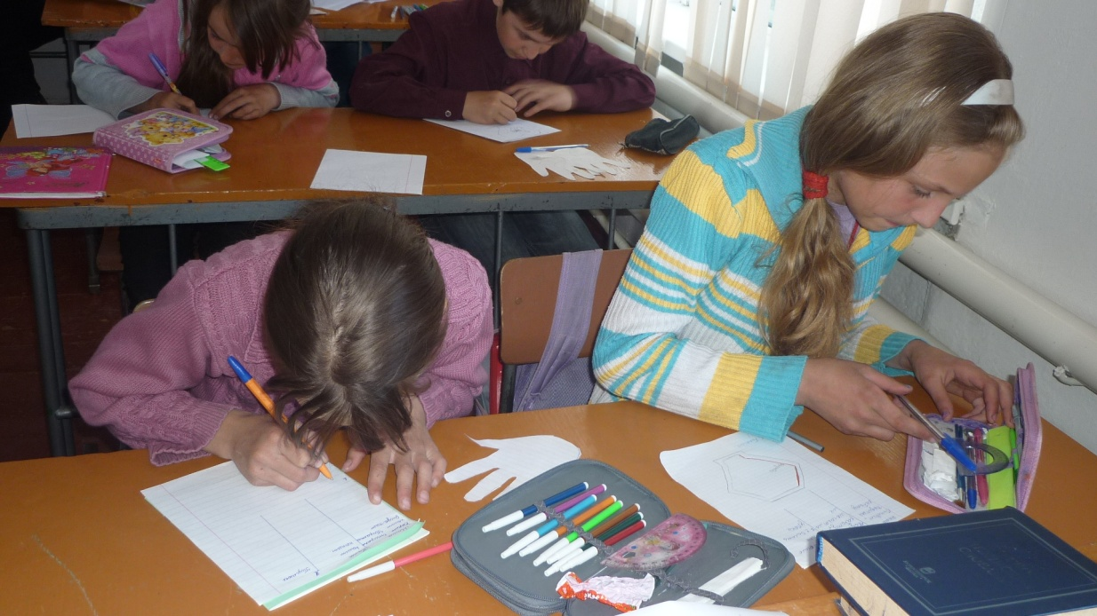
Цель:
- раскрытие важности семьи для становления человека;
- способствовать сближению и взаимопониманию между родителями и детьми;
- воспитывать чувство уважения за своих родителей и чувство гордости за своих детей.

Оборудование:
- стенд с семейными фотографиями;
- анкеты для детей и родителей;
- плакаты с пословицами;

Ход родительского собрания

Слово учителя.
Здравствуйте!
Я благодарна вам за то, что вы пришли на эту встречу. Рассчитываю на вашу поддержку, помощь и взаимопонимание. Уверена, что наше сотрудничество будет успешным.
Прошу вас сесть по кругу.
Я не случайно выбрала такую форму общения как круг. В кругу проще вести открытый разговор. Это и возможность быть некоторое время вместе, видеть глаза друг друга. Круг — это гарантия вашей защищённости.
Правила, которые при этом надо выполнять!
1. В кругу все равны. Можно высказывать любое мнение, не задевая при этом достоинство присутствующих.
2. Говорит один, все слушают, не перебивая.
3. Можно не отвечать на вопрос, если не хотите или не можете. Чтобы снять напряжение и волнение, которое у нас с вами присутствует, выполним несложное упражнение. С помощью описания погоды постарайтесь выразить своё настроение и самочувствие сейчас.
Начнём с меня.
У меня сейчас переменная облачность. Тихая безветренная погода. Затишье перед бурей.
Кто следующий?
Остальные — улыбнитесь, если у вас в душе хорошая погода.

2. Введение в тему.
Учитель: - Сегодня у нас совместная встреча родителей и детей для того, чтобы лучше узнать друг друга и лучше друг друга понять.
Кто догадался, о чём мы сегодня будем говорить? О семье.
- А как Вы понимаете это слово «семья»?
-Что возникает в вашем воображении, когда вы его произносите? (говорят дети класса, а можно выдержки из сочинений)
Да, это семья. У каждого человека должен быть: дом, семья, родня, потому что именно здесь мы найдем сочувствие, теплоту, взаимопонимание. Именно самому близкому человеку вы сможете доверить свою тайну, поговорить о самом сокровенном, о том, что вас волнует, посоветоваться с ними. Каждая семья - уникальное объединение людей разного возраста, основанное на кровнородственных отношениях. У каждого из вас есть желание жить в дружной, благополучной семье, основанной на взаимопонимании и доверии детей и взрослых.
Ученик: Знаем ли мы друг-друга? Да, наш мир состоит из взрослых и детей. А умеем ли мы иногда понять друг-друга, пожалеть, посочувствовать?
Ученик:
Я в своей родной квартире
Как на службе строевой.
Командир на командире...
Я один здесь рядовой!
Всем я должен подчиняться:
По приказу – одеваться,
По приказу – умываться,
Ровно заправлять кровать.
По команде – есть садиться,
По заданию – учиться,
По режиму – спать ложиться,
По будильнику – вставать!
Теперь вам ясно, почему
Начал огрызаться я?
Конец терпенью моему,
ДЕ-МО-БИ-ЛИ-ЗАЦИЯ!
Учитель: А сейчас внимание! Продолжаем наш разговор.
Задание №1 Итак, знаем ли мы друг друга?
Вопрос взрослым и детям. На ответ даётся всего несколько секунд. Дети пишут ответы на бумаге, Взрослые отвечают вслух, а потом мы посмотрим, совпадут ли наши ответы.
- Какой подарок ко дню рождения оказался бы самым лучшим для вашего ребёнка?
- Ваш ребёнок не убрал свою постель. Как вы поступите: уберёте сами, заставите его убрать или поступите как-то иначе?
- Ласковое обращение родителей к ребёнку, или как обычно вы называете ребёнка дома?
Родители пишут, дети отвечают. Ответы получаются довольно таки противоречивые.
Задание № 2
Вопросы к детям: (задают родители)
- Почему важно в семье любить друг друга?
- Как выразить свою любовь к родителям?
- Как научиться не огорчать близких?
- Как вести себя, когда провинился?
- Как научиться понимать настроение родителей?
- Как повысить настроение папе, маме?
- Как помочь маме вести домашнее хозяйство?
- Как приучить младшего брата делать «женскую работу»?
- Какие семейные праздники сплотят семью?
- Как помочь папе более внимательно и нежно относится к маме?
Вопросы к родителям: (задают дети)
- Ваш ребёнок не сделал домашнего задания, как вы к этому отнесётесь?
- Вы чувствуете, что ваш ребёнок вам врёт, как вы ему об этом скажете?
- У ребёнка появились карманные деньги, а вы ему их не давали. Считаете ли Вы это поводом для беспокойства?

II. Ученик: - Как вы думаете, почему семья состоит из семи “я”?
- Настоящая семья – это бабушка, дедушка, папа, мама и трое детей.
- Поднимите руки, у кого сейчас именно такая семья?
Сейчас я прошу вас разбиться на три команды, 3 семьи. Теперь выберите главу семьи. Семья - это то, что с тобою всегда.
- Что значит “семья” для вас?
(Высказывания детей и родителей)

- Перед вами лежат “лепестки” нашей будущей “ромашки”. Подумайте, что самое главное для вашей семьи, объедините это понятие одним словом и запишите на “лепестке ромашки”.

(После совместного обсуждения родителей и детей каждой семьи “лепестки” прикрепляются на доску и получается “ромашка”)

Рисунок 1

- Действительно, для каждой семьи важны такие качества, как любовь, уважение, понимание, взаимовыручка, поддержка, труд, забота.

О семье написано очень много стихотворений, в которых или воспевается семья, или отражаются её проблемы. Одно из таких стихотворений предлагаем вам прослушать и ответить на вопрос: “Чем является семья для автора этого произведения?”
(стихотворение читает заранее подготовленный ученик)

Семья – это счастье, любовь и удача,
Семья – это летом поездки на дачу.
Семья – праздник, семейные даты,
Подарки, покупки, приятные траты.
Рождение детей, первый шаг, первый лепет,
Мечты о хорошем, волнение, трепет.
Семья – это труд, друг о друге забота,
Семья – это много семейной работы.
Семья – это важно!
Семья – это сложно!
Но счастливо жить одному невозможно!
Всегда будьте вместе, любовь берегите,
Обиды и ссоры подальше гоните,
Хотим, чтоб про вас говорили друзья:
“Какая хорошая это семья!”
Лангер М.

Учитель: - Так чем же является семья для автора этого произведения?
(Высказывания детей и родителей.)
3. Задания командам.
Задание 1.
Л. Толстой сказал: «Счастлив тот, кто счастлив у себя дома». Ответьте, пожалуйста, на вопрос: Из чего складывается семейное счастье? Командам даётся время на подготовку, глава семьи выбирает, кто будет отвечать.
Задание 2.
Каждому из нас нужно такое место, где не надо притворяться, где тебя не обманут, где тебе спокойно и хорошо, где можно отдохнуть душой. Я надеюсь, что ваш дом тёплый, солнечный, уютный. Чьими стараниями это достигается в ваших семьях? Как распределяются обязанности в вашей семье?
Командам раздаются листы бумаги с заданиями:

Мама | Папа | Дети
1 | 1 | 1
2 | 2 | 2
3 | 3 | 3
4 | 4 | 4
5 | 5 | 5
6 | 6 | 6
7 | 7 | 7

После выполнения задания детям предлагается посмотреть, могут ли они взять на себя часть маминых или папиных обязанностей.
Вывод.
Есть такая пословица: «Счастье не птица само не прилетит».
Если каждый член семьи имеет свой участок работы, тогда в доме уют, тепло, гармония. Там, где все заботы по дому лежат на одних плечах, как правило, царят раздражение, непонимание.
В народных пословицах и поговорках сказано о том, что не так то просто поддерживать семейный очаг, семейное тепло.

Задание 3.
Закончи пословицы:
Дом вести - не „.(бородой трясти).
Дом построить — не... ( шапку на голову надеть).
Раньше о доме и семье говорили с большим уважением. Семьи на Руси были большие и дружные. Жили весело. Уважали старость, оберегали младость. Вокруг каждого из нас много родных (бабушек, дедушек, дядь, тёть и т.д.), с ними мы связаны незримыми нитями. Многие из вас составляли родословное дерево. Если перевернуть рисунок, тогда дерево превратится в корень, из которого вы и выросли. Говорят: «У него крепкие корни». И тот род силён, который предков помнит и чтит.
Скажите только честно и откровенно:
- Знаете ли вы откуда вы родом?
- Кто предложил вам дать то имя, которое вы носите? В честь кого вас назвали?
- Пишете ли вы письма, шлёте ли поздравительные открытки вашим родственникам, которые живут далеко?

Задание 4.
Вспомните случай, когда вы помогли кому-то из близких и этим доставили ему и себе радость.
Всегда ли в доме «хорошая погода»? Может ли быть семья идеальной?
Конфликты возникали всегда. Как это ни странно, они неотъемлемая часть человеческих отношений. Это нормальное явление. В словаре даётся следующее определение конфликта. «Это столкновение противоположных сторон, мнений, сил».

Задание 5.
Подумайте, из-за чего чаще всего у вас возникают конфликты в семье?
Ребята обсуждают проблему в команде, затем высказывают свои мнения. Классный руководитель читает легенду.
В Древнем Китае жала удивительная семья из 100 человек. Царили в ней ладу любовь и уважение. Слава о семье дошла до самого императора, и он посетил эту семью. Убедившись, что молва ничего не преувеличила, император спросил у старейшины семьи: «Как удаётся вам жить в мире и согласии, не ссорясь и не обижая друг друга»? В ответ старейшина назвал лишь одно слово. Какое?
Ребятам предлагается отгадать это слово. (ТЕРПЕНИЕ)
Вывод. Научитесь владеть своими эмоциями, и это поможет вам регулировать отношения с родными.
Вы тоже станете родителями! Какими вы будете мамами, папами? Задумывались ли вы над этим вопросом?

Задание 6.
Мудрые советы родителям.
Подумайте, какие фразы вы не будете говорить своим детям? Что вы не будете делать?
Какая будет у вас семья?
С - счастливая, славная, спортивная, современная и т.д.
Е - единая, единственная и т.д.
Мь - милая, многодетная, мечтательная, музыкальная...
Я - яркая, ясная...
Задание 7. Ребятам раздаются листы, фломастеры и даётся задание нарисовать эмблему своей будущей семьи.

- Готовясь к сегодняшней встрече, мы провели анкету среди учащихся нашего класса. Подобную анкету мы бы хотели провести и среди родителей.
Учитель -

Анкета для детей

1 я хочу. . .
- Чем я радую своих родителей?
- Чем огорчаю?
- Считаешь ли ты своих родителей строгими, но справедливыми?
- Что для тебя главное в семье?
- Что бы ты хотел изменить в себе?

Анкета для родителей
- я хочу . . .
- Чем вас радует ребёнок?
- Чем огорчает?
- Считаете ли вы себя строгими, но справедливыми родителями?
- Что для вас главное в семье?
- Чтобы вы хотели изменить в себе?

Ученик: - Предлагаем родителям и детям соотнести свои ответы на предлагаемые анкеты и проверить, совпали ли их мнения о сложившихся отношениях в семье.

Учитель: - Я думаю, каждому родителю приятно прочитать: “Я хочу, чтобы моя семья осталось такой, как она есть”; или “Моя семья самая лучшая, я её люблю”. А может некоторым родителям придется задуматься над высказываниями своих детей и что-то изменить в укладе своей семьи.

- Народная мудрость ярко отражает проблемы семьи и взаимоотношения с родителями. Предлагаю соединить половинки пословиц, прочитать и вдуматься в их мудрые суждения.
(Дети совместно с родителями соединяют половинки пословиц, записанные на доске)

сердце матери
родители детям
на худо не учит
отец сына
лучше солнца греет
счастья не найдёшь
лучше матери
обидишь отца-мать
плохо не скажут
друга не сыщешь

Сердце матери лучше солнца греет.
Отец сына на худо не учит.
Обидишь отца-мать – счастья не найдёшь.
Лучше матери друга не сыщешь.
Родители детям плохо не скажут.

Ученик: - Предлагаем вашему вниманию памятки-пожелания для детей и родителей.

Памятка для родителей
(читают пять подготовленных учеников)
- Чаще показывайте детям, как вы их любите, не скрывайте этого.
- Не бойтесь попросить совета у вашего ребёнка – это только сблизит вас.
- Старайтесь, чтобы друзья вашего ребёнка обязательно бывали в вашем доме – вы должны их хорошо знать.
- Обсуждайте возникшую проблему спокойно, без крика и раздражения – тогда ваш ребёнок ничего не будет от вас скрывать.
- Будьте примером для ребёнка, ведь как сейчас вы относитесь к нему, так и к вам будут относиться в старости.
- Помните, что ребёнок – гость в вашем доме, который со временем покинет родное гнездо, и воспитать его надо так, чтобы он никогда не забывал свою семью и тепло родного дома.

Памятка для детей
(читают пять подготовленных родителей)
- Любите, берегите и цените своих родителей – вам их никто не заменит.
- Преодолевайте лень, всегда старайтесь помочь своим родителям – это принесёт им радость.
- Вам нравится улыбка мамы, одобрение папы. Старайтесь, чтобы они у вас в доме были каждый день – это зависит только от вас самих.
- Дарите цветы маме, бабушке, сестре, пусть даже полевые, дарите их как можно чаще.
- Помните слова М. Цветаевой: “Не слишком сердитесь на родителей, помните, что они были вами, а вы будете ими”.

На доске на лучах солнца написать:
Семья — это счастье,
крепость,
забота, и т.д.

Заключение.
Мы сегодня с вами выяснили, что «погода в доме», зависит во многом и от вас самих. Разгоним тучи над нашим домом!
Одна из заповедей Христа гласит: «Почитай отца своего и мать, да будет тебе благо».
В послании апостола Павла сказано почитай, а не люби. Чувствуете разницу? Речь идёт о долге перед родителями. Любить можно безотчётно. Долг же требует осмысления и душевной работы.
Добрые дети — дому венец, худые дети дому конец.
Видите, ребята, как много зависит от вас?
Сегодня, когда придёте домой, не забудьте обнять своих родных и сказать, что вы их очень любите!

Семья это то, что мы делим на всех,
Всем понемножку: и слёзы и смех,
Взлёт и падение, радость, печаль,
Дружбу и ссоры, молчанья печать.
Семья — это то, что с тобою
Пусть мчатся секунды, недели, года.
Но стены родные, отчий твой дом
Сердце навеки останется в нём ?

Ученик: - Надеемся, что после сегодняшней встречи, вы по-другому взглянете друг на друга. Будем рады, если отношения в вашей семье изменятся в лучшую сторону, а у кого-то они станут ещё лучше.

Учитель: - Любите и понимайте друг друга!

